ESPECIFICAÇÃO DE CASO DE USO

|  |  |
| --- | --- |
| **Código** | CU002 |
| **Nome** | Cadastrar perfil salutar |
| **Prioridade** | Alta |
| **Descrição** | O cliente terá acesso a opção de cadastro do seu perfil de saúde, onde terá um pequeno questionário, com perguntas sobre sua saúde e seu objetivo inicial. |
| **Atores** | Cliente da academia |
| **Pré-Condições** | O cliente da academia deve estar logado no sistema |
| **Fluxo Normal** | 1-O cliente seleciona a opção “Cadastrar perfil salutar” na tela de Menu do cliente  .  2- O sistema exibe a tela de cadastro do perfil salutar com um questionário sobre saúde.  3- O cliente responde às perguntas do questionário correspondente ao perfil salutar com perguntas relacionadas aos aspectos físicos e de saúde  4- O cliente seleciona a opção “Continuar”.  5- O sistema exibe uma tela com a continuação do cadastro do perfil salutar.  6- O cliente salva as respostas.  7- O sistema exibe uma mensagem avisando que o cadastro foi realizado com sucesso. |
| **Fluxo de Exceção** | 4- O cliente seleciona a opção “Cancelar” e o cadastro é cancelado e retorna ao passo 2.  6- Se tiver campos vazios, o sistema exibe mensagem “Há campos vazios” e retorna ao passo 3.  6 - O cliente seleciona a opção “Cancelar” e o cadastro é cancelado e retorna ao passo 2 |
| **Pós-Condições** | O perfil de saúde do cliente fica salvo e cadastrado no sistema |

PROTÓTIPOS

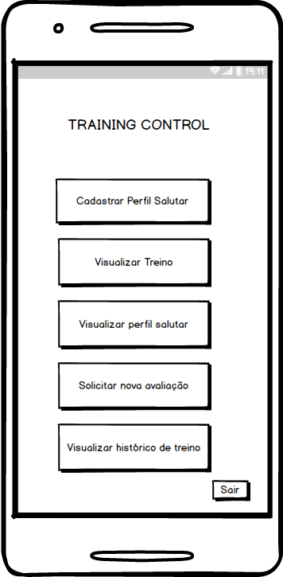 Tela de Menu do cliente Tela de cadastro do perfil salutar 1

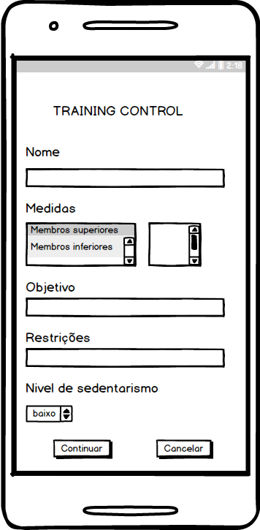

Tela de cadastro do perfil salutar 2

